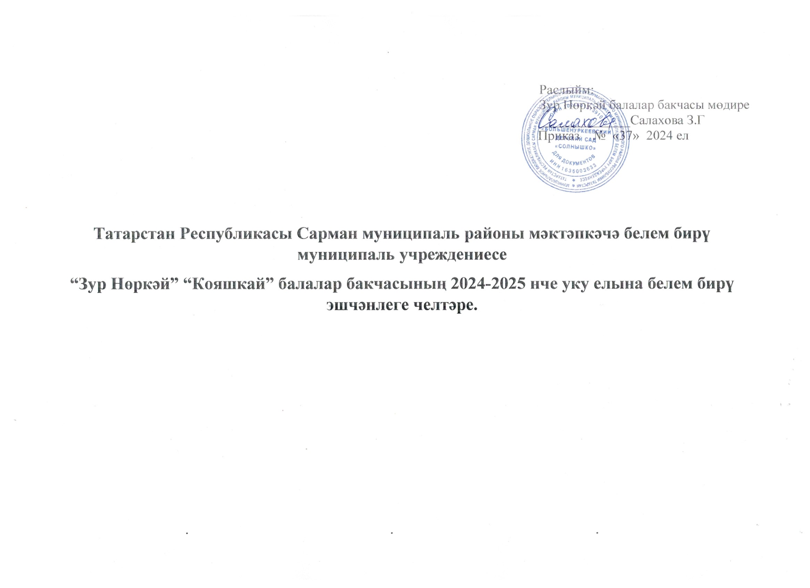
Атна көне | 1кечкенәләр төркеме |  | 11кечкенәләр төркеме |  | Зурлар төркеме |  | Мәктәпкә әзерлек төркеме
дүшәмбе | Физкультура  Хәрәкәт үстерү | 9.00-9.10 | ФЦКМ/Әйләнә-тирә белән таныштыру Физкультура Хәрәкәтне үстерү | 9.00-9.15  9.25-9.40 | Обучение русскому языку  Физкультура  Хәрәкәтне үстерү | 9.00-9.25  9.35-10.00 | Обучение русскому языку  Физкультура  Хәрәкәтне үстерү  ФЦКМ/Әйләнә-тирә белән таныштыру | 9.00-9.30  9.40-10.10.  10.20-10.50
дүшәмбе | ФЦКМ /Тирә-юнь белән таныштыру | 15.25 -15.35 |  |  | ФЦКМ/Әйләнә-тирә белән таныштыру | 15.25-15.50
сишәмбе | Музыка | 9.00-9.10 | Музыка  Рисование/Рәсем | 9.00-9.15  9.25-9.40 | Музыка  Обучение русскому языку | 9.00-9.25  9.35-10.00 | Музыка  Обучение русскому языку  Рисование/Рәсем | 9.00-9.30  9. 40 – 10.10  10.20 -10.50
сишәмбе | Лепка /Әвәләү | 15.20 -15.30 |  |  | Рисование/Рәсем | 15.25-15.50
чәчршәмбе | Физкультура  Хәрәкәт үстерү | 9.00-9.10 | ФЭМП/ЭМКФ  Физкультура  Хәрәкәтне үстерү | 9.00-9.15  9.25-9.40 | ФЭМП/ЭМКФ  Развитие речи/Сөйләм үстерү | 9.00-9.25  9.35-10.00 | ФЭМП/ЭМКФ  Обучение грамоте, развие речи/ Грамотага өйрәтү, сөйләм үстерү  Физкультура  Хәрәкәтне үстерү | 9.00-9.30  9.40-10.10.  10.20-10.50
чәчршәмбе | Матур әдәбият белән танышу | 15.20 -15.30 |  |  | Физкультура  Хәрәкәтне үстерү | 15.20-15.45
пәнҗешәмбе | Музыка | 9.00-9.10 | Музыка  Аппликация/ лепка  Кисеп ябыштыру/әвәләү | 9.00-9.15  9.25-9.40 | Музыка  Аппликация/ лепка  Кисеп ябыштыру/әвәләү | 9.00-9.25  9.35-10.00 | Музыка  Аппликация/ лепка  Кисеп ябыштыру/әвәләү  Обучение русскому языку | 9.00-9.30  9.40-10.10  10.20-10.50
пәнҗешәмбе | Коммуникация | 15.20 -15.30
җомга | Рисование/Рәсем | 9.00-9.10 | Коммуникация  Физкультура  Хәрәкәтне үстерү | 9.00-9.15  9.25-9.40 | Развитие речи/Сөйләм үстерү  Физкультура (саф һавада)  Хәрәкәтне үстерү | 9.00-9.25  9.35-10.00 | Обучение грамоте, развитие речи/ Грамотага өйрәтү, сөйләм үстерү  Физкультура(саф һавада)  Хәрәкәтне үстерү  ФЭМП/ЭМКФ | 9.00-9.30  9.40-10.10  10.20-10.50
Режим вакытына чыга | Барлыгы:10-1сәгать 40минут |  | Барлыгы:10-2сәгать 30мин |  | Барлыгы:13- 5 сәгать 25 минут  Обуч. русскому языку – пәнҗешәмбе Конструктив эшчәнлек - чәршәмбе |  | Барлыгы: 15-7 сәгать 30 минут  Конструктив эшчәнлек - чәршәмбе  Рәсем - җомга
Режим вакытына чыга | Дүшәмбе – Гаилә белеме, сишәмбе – ППД, пәнҗешәмбе – ПБ, җомга – түгәрәк.

